Exercício Prático: Criação de um Portfólio Responsivo com HTML, CSS e Bootstrap

Descrição do Exercício:
Vais criar uma página web com as seguintes secções:
- Barra de navegação fixa no topo com links para as secções
- Secção "Sobre Mim" (ver exemplo) adicionar o que desejares
- Secção "Projetos" com fotos e links para os vossos projetos no Github e outros que queiras incluir, cartões lado a lado (em ecrãs grandes)
- Secção de Contacto (ver exemplo) adicionar o que desejares
- Rodapé simples
- Adiciona mais projetos com diferentes descrições
- Usa animações com CSS ou Bootstrap para melhorar a experiência visual
- Cores do site é ao vosso critério

Exemplo:
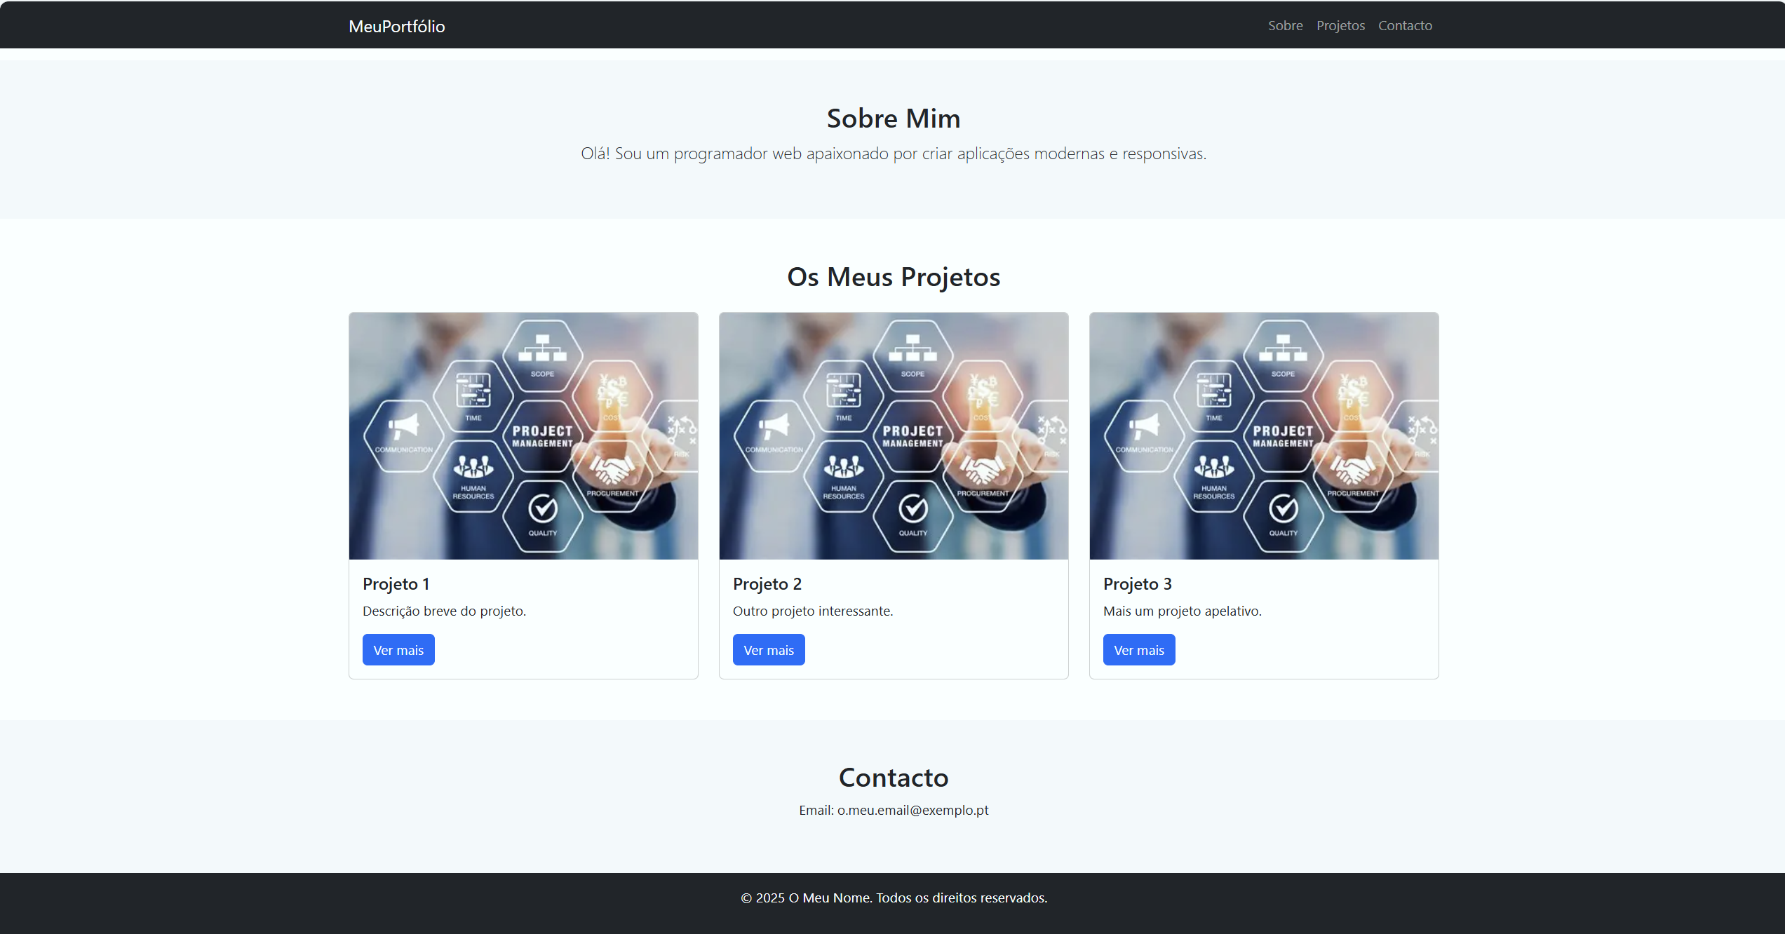

O Site deve ser responsivo e a barra encolher consoante o tamanho da tela como exemplificado em baixo.
